**Tu cuenta RIU**

La Red Inalámbrica Universitaria (RIU) es un servicio de conexión inalámbrica a Internet que la UNAM te ofrece sin costo, como estudiante activo de su comunidad.

Este recurso tiene el objetivo de ayudarte a enriquecer tus labores académicas, de investigación y difusión de la cultura.

El servicio está disponible las 24 horas del día, todos los días del año. En las instalaciones de la UNAM; se cuenta con 1099 puntos de acceso a la RIU, localizados en las áreas de mayor afluencia de la comunidad universitaria, para dar el mejor servicio posible.

Como puedes observar, en todos los planteles del CCH se cuenta con varios puntos de acceso:

|  |  |
| --- | --- |
| Acceso RIU para la comunidad CCH | |
| Plantel | **Puntos de acceso** |
| Colegio de Ciencias y Humanidades Azcapotzalco | 4 |
| Colegio de Ciencias y Humanidades Naucalpan | 9 |
| Colegio de Ciencias y Humanidades Oriente | Biblioteca 2 |
| Plantel 6 |
| Colegio de Ciencias y Humanidades Sur | **9** |
| Colegio de Ciencias y Humanidades Vallejo | 9 |

**Especificaciones de uso**

Para gozar de los beneficios de este servicio, también es importante que sepas que, como usuario, estás aceptando:

* Utilizar este servicio de comunicación sólo para enviar y recibir mensajes e información que sean apropiados.
* Navegar seguro, pues el acceso al contenido publicado en Internet (archivos descargados, programas ejecutados, mensajes recibidos y demás información) es susceptible de contener virus informáticos.
* Responsabilizarte como usuario de ingresar sólo a sitios que consideres seguros y contar con un antivirus actualizado.
* Instruirte y configurar tus sistemas con los procedimientos básicos para que la RIU funcione adecuadamente en todos tus dispositivos de acceso a la red.
* Contar con la seguridad mínima que brinde protección a tus dispositivos.



La DGTIC podrá suspender o desactivar temporalmente sus servicios, o cancelarlos definitivamente, cuando detecte que un usuario utiliza indebidamente el servicio.

Para utilizarla debes:

* Ser estudiante inscrito en el periodo escolar correspondiente y contar con tira de materias vigente.
* Tener un equipo portátil (*laptop*, *tablet* o *smartphone*) que cuente con las especificaciones técnicas requeridas para la conexión y la configuración.

**Ahora sí, para empezar…**

1. Entra a la página [www.riu.unam.mx](http://www.riu.unam.mx), revisa la información y da clic en **Tu usuario y contraseña**.

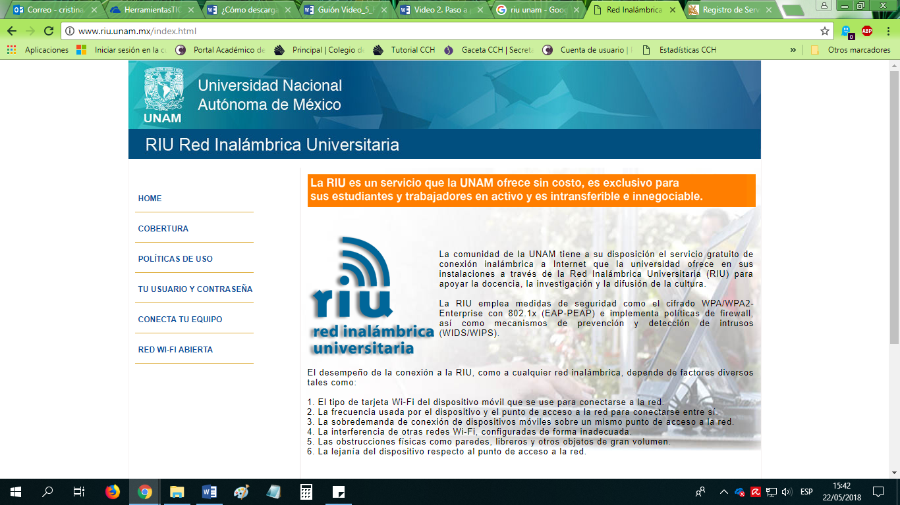

2. Una vez ahí, da clic en el enlace a la página [www.servicios.unam.mx](http://www.servicios.unam.mx/)

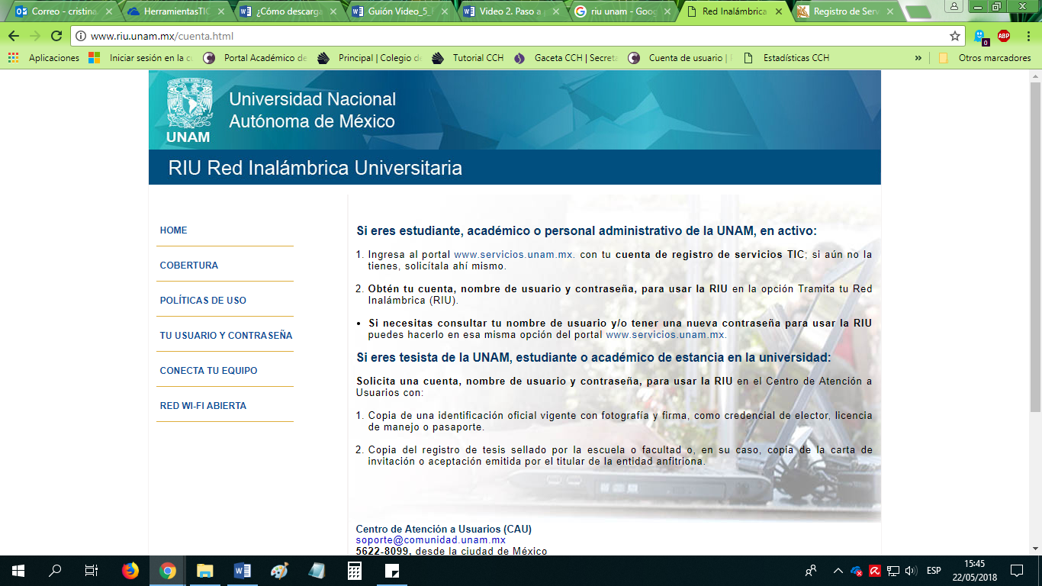

3. Se desplegará una página para que puedas crear tu cuenta de Registro de Servicios TIC, para ello, da clic en **Regístrate**.

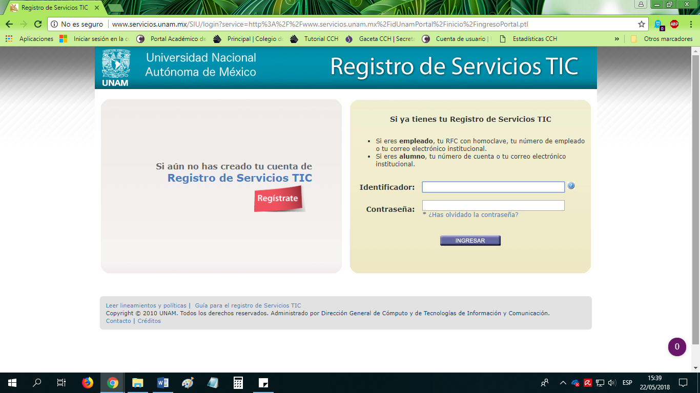

4. Una vez adentro se te solicitará información personal. Escribe los datos solicitados y, al final, no olvides dar clic en los campos que se indican.

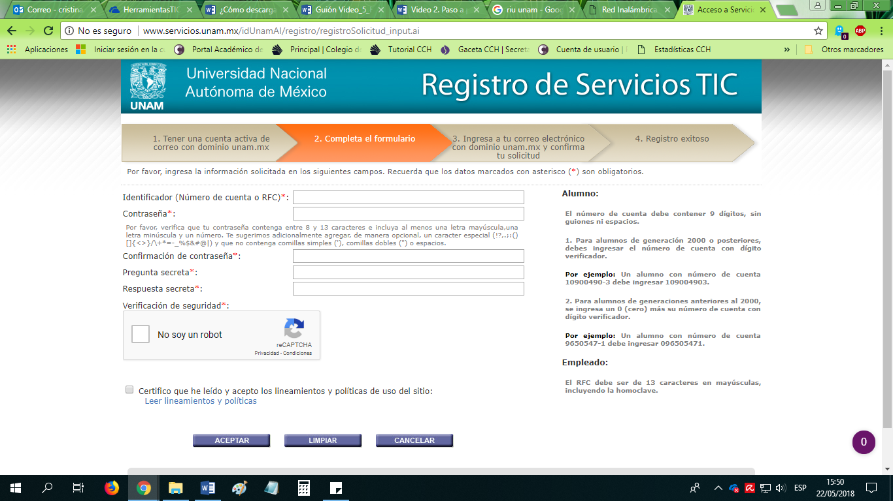

5. Fíjate cómo el sistema te pide ciertos requerimientos a la hora de generar tu contraseña (destacados en color rojo); para conseguirla, te servirán mucho los tips que revisaste con anterioridad sobre contraseñas seguras.

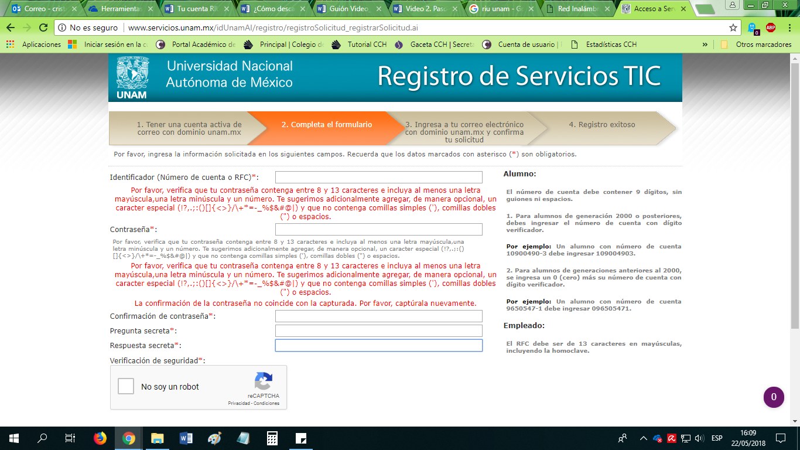

6. Para mayor tranquilidad se sugiere que, antes de marcar la casilla de certificación, leas los **Lineamientos y políticas de uso del sitio de Servicios TIC**.

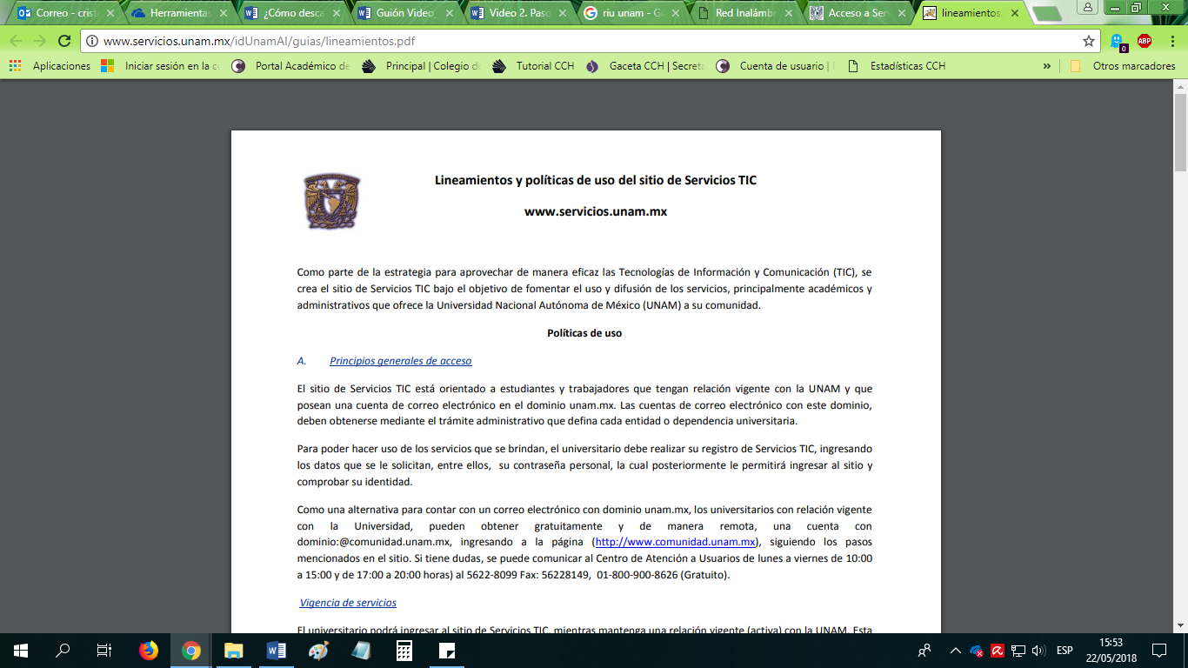

7. Una vez hecho el registro, recibirás un correo de confirmación en tu cuenta institucional. Da clic en el enlace indicado para completar el registro exitosamente.

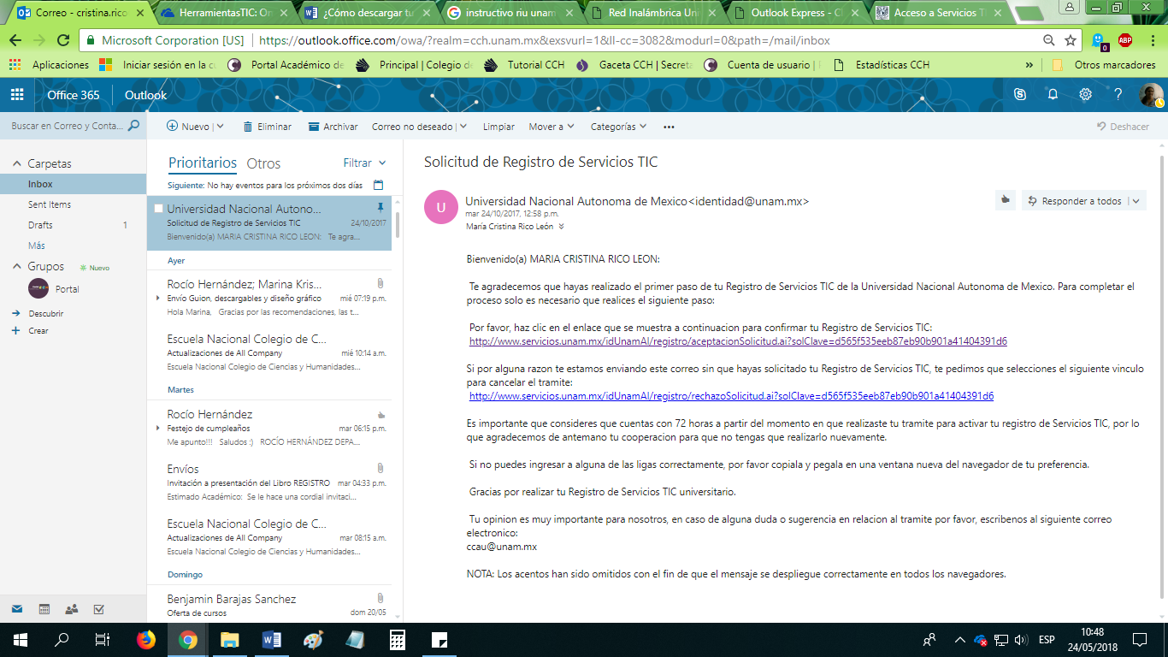

8. Regresa a la página principal de la RIU [www.riu.unam.mx](http://www.riu.unam.mx). Dirígete a **Conecta tu equipo** dentro del menú. Ahí, encontrarás información sobre las **Características técnicas necesarias**, así como **Guías de configuración**, según el tipo de sistema operativo que tenga tu equipo o dispositivo.

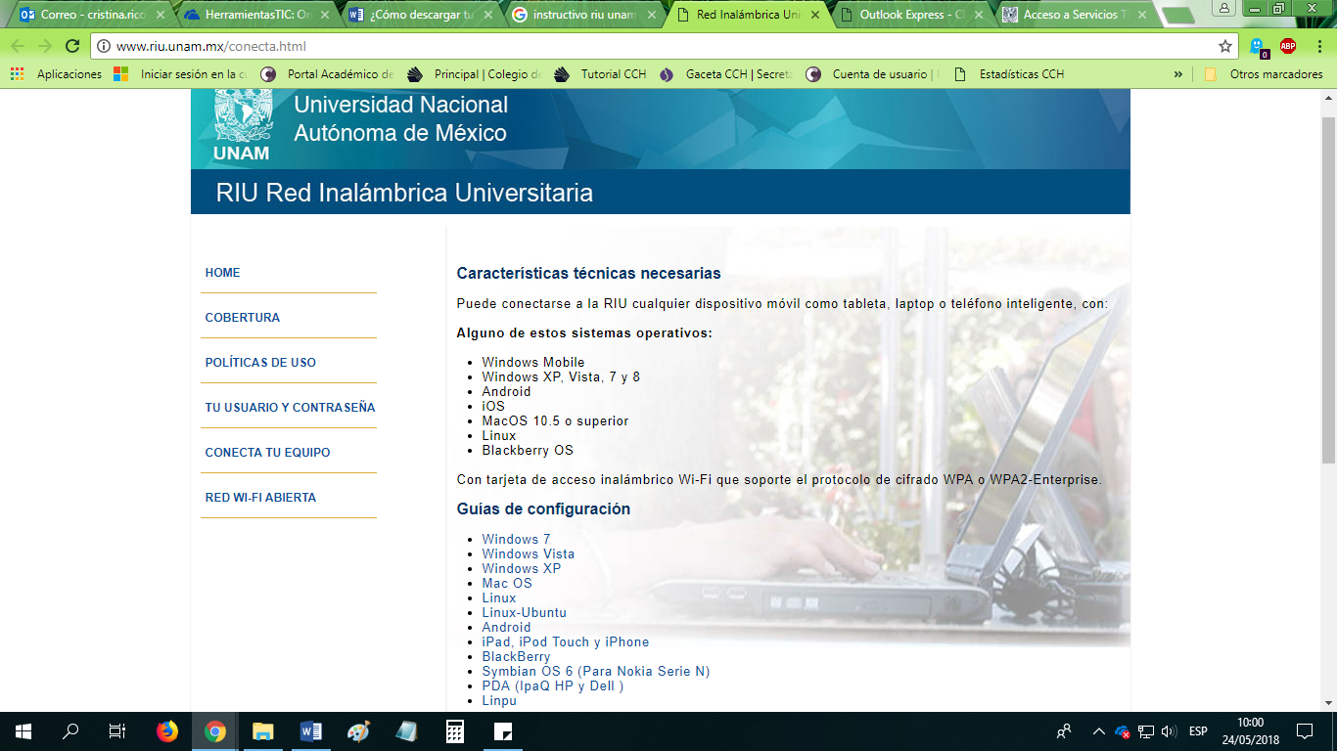

9. Sigue los pasos que te indique el manual correspondiente para que puedas empezar a utilizar la red sin problema. En caso de que se presente cualquier eventualidad, dirígete al **Centro de Atención a Usuarios (CAU)** o a la **Dirección General de Cómputo y de Tecnología de la Información y Comunicación (DGTIC)**.

